巨野县张之稳木业加工厂
年产1万立方米拼板项目
竣工环境保护验收报告表

建设单位: 巨野县张之稳木业加工厂
编制单位: 巨野县张之稳木业加工厂

二零二一年六月
建设单位法人代表: 张之稳 （签字）
编制单位法人代表: （签字）
项目负责人:
填表人：

建设单位：巨野县张之稳木业加工厂（盖章）
编制单位：巨野县张之稳木业加工厂（盖章）
电话: 15553002129
邮编: 274900
地址:山东省菏泽市巨野县龙堌镇大文楼村

检测单位：山东九盛检测科技有限公司
邮编：255400
电话：0533-7319929
地址：山东省淄博市临淄区闫家路9号-1

第一部分

竣工环境保护验收监测报告

表一
建设项目名称 | 巨野县张之稳木业加工厂年产1万立方米拼板项目
建设单位名称 | 巨野县张之稳木业加工厂
建设项目性质 | 新建■ 改扩建 技改 迁建
建设地点 | 山东省菏泽市巨野县龙堌镇大文楼村
主要产品名称 | 板芯
设计生产能力 | 年产1万立方米拼板
实际生产能力 | 年产1万立方米拼板
开工建设时间 | 2016.10.15 | 环保竣工时间 | 2020.6.5
调试时间 | 2021.6.15-2021.9.14 | 验收现场监测时间 | 2020.7.04-7.05
环评报告表  编制单位 | 河南安环环保科技有限公司 | 环评编制时间 | 2018.8
环评报告表  审批部门 | 巨野县环境保护局 | 环评审批时间及文号 | 2018年8月31日审批  巨环审［2018】203号
环保设施设计单位 | -- | 环保设施施工单位 | --
投资总概算 | 10 | 环保投资总概算 | 1万元 | 比例 | 10%
实际总概算 | 10 | 环保投资 | 1万元 | 比例 | 10%
验收、  监测依据 | 一、法律、法规、规章  1、《中华人民共和国环境保护法》（修订版），2015年1月1日实施；  2、《中华人民共和国环境影响评价法》（ 2018.12.29修订）；  3、《中华人民共和国水污染防治法》（ 2018 年 1月 1日起施行）；  4、《建设项目环境保护管理条例》（2017年 10月 1日起施行）；  5、《中华人民共和国大气污染防治法》（ 2016 年 1月 1日施行）；  6、《中华人民共和国环境噪声污染防治法》（ 2018年12月29日）；  7、《中华人民共和国固体废物污染环境防治法》（ 2016年修订）；  8、《国务院关于修改〈建设项目环境保护管理条例〉的决定》（国务院令第682号，2017年）；  9、《建设项目环境影响评价分类管理名录》（2018 年 4 月 28 日起施行）  二、验收技术规范  1、《环境影响评价技术导则 总纲》（HJ 2.1-2016）；  2、《环境影响评价技术导则 大气环境》（HJ 2.2-2008）；  3、《环境影响评价技术导则 地面水环境》（HJ/T 2.3-2018）；  4、《环境影响评价技术导则 地下水环境》（HJ 610-2016）；  5、《环境影响评价技术导则 声环境》（HJ 2.4-2009）；  6、《环境影响评价技术导则 生态影响》（HJ 19-2011）；  7、《关于印发建设项目竣工环境保护验收现场检查及审查要点的通知》（环办[2015]113号）；  8、《关于印发环评管理中部分行业建设项目重大变动清单的通知》（环办〔2015〕52号）；  9、《关于印发<建设项目环境保护事中事后监督管理办法（实行）>的通知》（环发〔2015〕163号）；  10、《建设项目竣工环境保护验收技术指南 污染影响类》。  11、《关于发布<建设项目竣工环境保护验收暂行办法>的公告》（国环规环评[2017] 4号）；  三、工程技术文件、环评及批复文件  1、巨野县张之稳木业加工厂《年产1万立方米拼板项目》环境影响报告表；  2、巨环审［2018］203号《关于年产1万立方米拼板项目环境影响报告表的批复》
验收监测评价标准、标号、级别、限值 | 环境质量标准  1、环境空气执行《环境空气质量标准》（GB3095-2012）中二级标准要求；  2、地表水执行《地表水环境质量标准》（GB3838-2002）中III类标准；  3、地下水执行《地下水质量标准》（GB/T14848-2017）中III类标准；  4、声环境执行《声环境质量标准》（GB3096-2008）2类标准。  污染物排放标准  - 有组织甲醛废气执行《大气污染物综合排放标准》（GB16297-1996）表2中标准限值（排放浓度限值为0.26kg/h、排放浓度限值为25mg/m³）  2、有组织VOCs以非甲烷总烃计执行《挥发性有机物排放标准 第7部分》表1中人造板制造第二时段（40mg/m³、排放速率3kg/h）;  3、颗粒物执行《区域性大气综合排放标准》（DB37/2376-2019）表2中重点控制区标准（10mg/m³）。  4、锅炉废气执行《区域性大气综合排放标准》（DB37/2376-2019）表2中重点控制区标准（颗粒物：10mg/m³、SO²50mg/m³、 NO_{X}100mg/m³）  5、无组织甲醛执行《大气污染物综合排放标准》（GB16297-1996）表2中标准限值（0.2mg/m³）  6、无组织VOCs以非甲烷总烃计，执行《挥发性有机物排放标准 第7部分》表2中厂界监控点浓度限值2.0mg/m³  7.无组织颗粒物执行《大气污染物综合排放标准》（GB16297-1996）表2中厂界监控点浓度限值  表1 最高允许排放浓度和最高允许排放速率限值  表2 厂界监控点浓度限值  2、噪声执行《工业企业厂界环境噪声排放标准》（GB 12348-2008）标准2类区标准要求，昼间60dB（A），夜间50 dB（A）；  3、一般固废满足《一般工业固体废物贮存、处置场污染控制标准》（GB18599-2001）及修改单要求、  4、危险废物满足《危险废物贮存污染控制标准》（GB18597-2001）要求。
  产物环节 | 污染物项目 | 最高允许排放浓度mg/m³ | 最高允许排放速率kg/h
  涂胶、热压 | 甲醛 | 25 | 0.26
  涂胶、热压 | VOCs以非甲烷总烃计 | 40 | 3
  切割 | 颗粒物 | 10 | 3.5
  锅炉 | 二氧化硫 | 50 | 3.0
  锅炉 | 氮氧化物 | 100 | 0.91
  锅炉 | 颗粒物 | 10 | 4.1
  污染物项目 | 限值 mg/m³
  颗粒物 | 1.0
  甲醛 | 0.2
  VOCs以非甲烷总烃计 | 2.0
表二
工程建设内容：
2.1、项目地理位置及平面布置
巨野县张之稳木业加工厂法定代表人张之稳，册地址山东省菏泽市巨野县龙堌镇大文楼村，东经115.8220，北纬35.30200。项目占地面积1333m2。
2.2、建设内容
项目工程建设内容具体见表2-1。
表2-1项目组成情况一览表
 | 序号 | 工程 | 组成 | 建设内容 |  | 备注
 | 1 | 主体工程 | 生产车间 | 建筑面积216平方米 |  | 已建成
 | 1 | 主体工程 | 办公室 | 建筑面积32平方米 |  | 已建成
 | 1 | 主体工程 | 储罐区 | 建筑面积6平方米 |  | 已建成
 | 1 | 主体工程 | 危废暂存间 | 建筑面积2平方米 |  | 已建成
 | 2 | 辅助工程 | 供水 | 管网供水 |  | /
 | 2 | 辅助工程 | 供电 | 当地供电所 |  | /
 | 2 | 辅助工程 | 供暖 | 空调采暖 |  | /
 | 3 | 环保工程 | 废水 | 污水由化粪池处理后外运堆肥，不外排。 |  | 不外排
 | 3 | 环保工程 | 废气 | 生产工序产生颗粒物通过布袋除尘器处理后通过15m高排气筒排放；过胶、热压工序通过光氧催化+活性炭吸附设备处理后通过15m高排气筒排放；锅炉废气低氮燃烧器+15米排气筒 |  | 达标排放
 | 3 | 环保工程 | 噪声 | 基础减震、建筑物隔声等。 |  | /
 | 3 | 环保工程 | 固废 | 吸尘器收的粉尘、下脚料、更换的布袋 | 外售综合利用 | 一致
 |  |  |  | 废胶桶 | 厂家回收 | 一致
 |  |  |  | 废UV灯管、废活性炭、废导热油 | 委托有资质单位处理 | 一致
 | 3 | 环保工程 | 固废 | 生活垃圾 | 环卫部门清运 | 一致
2.3、生产设备
本项目主要生产设备具体详见表2-2
表2-2主要生产设备一览表
序号 | 设备名称 | 环评数量 | 实际数量 | 备注
1 | 冲锯 | 1 | 1 | 一致
2 | 修条锯 | 1 | 1 | 一致
3 | 盘头锯 | 1 | 1 | 一致
4 | 燃气锅炉 | 1 | 1 | 一致
5 | 液化天气然罐 | 1 | 1 | 一致
6 | 过胶机 | 1 | 1 | 一致
7 | 热压机 | 1 | 1 | 一致
6 | 集气罩+布袋除尘器+15米高排气筒 | 1 | 1 | 一致
7 | 光氧催化废气处理设施+活性炭吸附废气治理 | 1 | 1 | 一致
2.4、项目环保投资
本项目预算总投资10万元，实际投资10万元，其中环保实际投资1万元，占总投资的5%，具体环保投资分项见表2-3。
表2-3项目环保设施投资分项表
序号 | 环保投资项目 |  | 投资（万元）
1 | 废气 | 集气罩+光氧催化废气治理设备+活性炭废气处理设备+15米排气筒P1；集气罩+布袋除尘器+15米排气筒P2；低氮燃烧器+15米高排气筒 | 0.5
2 | 废水治理 | 化粪池 | 0.1
3 | 噪声治理措施 | 低噪声设备、基础减振、隔声 | 0.2
4 | 一般固废 | 一般固废暂存间 | 0.1
4 | 危险废物 | 危险废物暂存间 | 0.1
5 | 生活垃圾 |  | 0.1
合计 |  |  | 1
原辅材料消耗及水平衡
2.5、项目主要原、辅材料消耗
本项目主要原辅材料消耗情况见表2-4。
表2-4 主要原、辅材料消耗一览表
序号 | 名称 | 环评用量 | 实际用量 | 备注
1 | 方木 | 6000t/a | 6000t/a | 一致
2 | 脲醛树脂胶 | 50t/a | 50t/a | 一致
3 | 面粉 | 20t/a | 20t/a | 一致
2.6、劳动定员
本项目实际劳动定员8人，实行8h工作制，年工作天数为300天。
2.7、公用工程
2.8、给排水
（1）给水
生活用水：该项目用水主要为职工生活用水，取自村自来城镇供水管网供给。
（2）排水
该项目排水实行雨污分流制。生活污水经化粪池处理后，定期清运堆肥.

主要工艺流程及产污环节（附工艺流程图，标出产污节点）
2.9、工艺流程说明
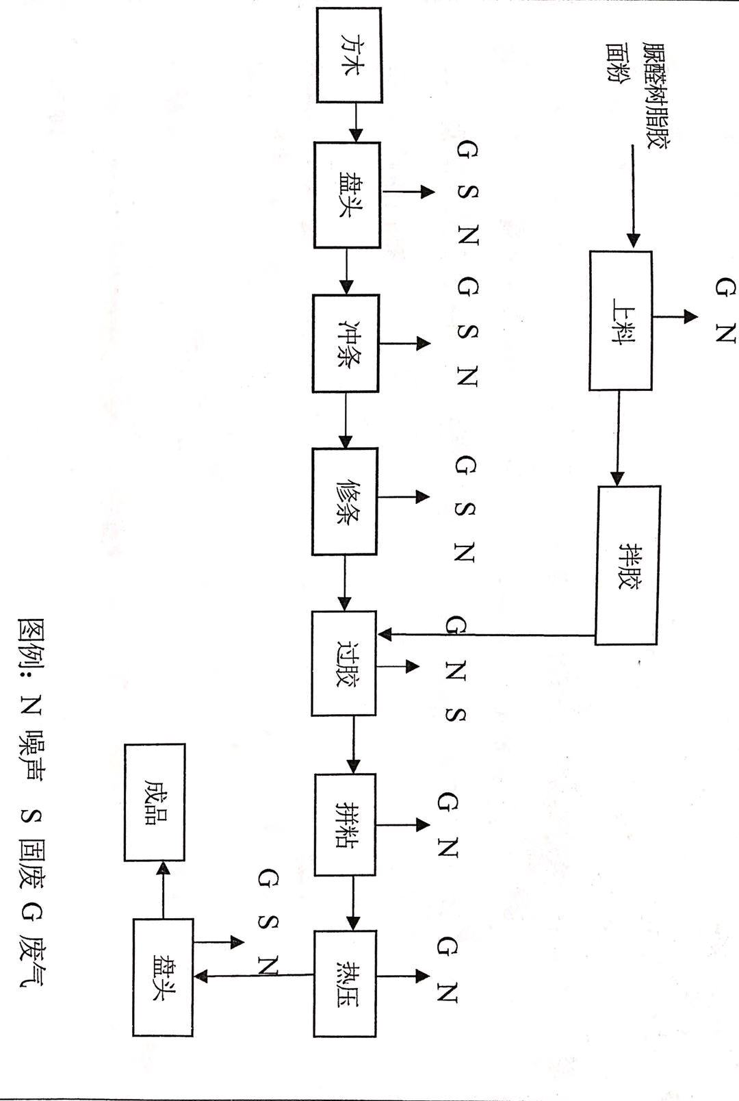

2.10、项目变动情况
经现场实际调查，项目实际建设内容与环评文件、环评批复的内容无变动。项目性质、规模、地点、生产工艺、采取的环保设施未发生重大变化，项目变动情况不属于重大变更，项目其他实际建设内容与环评文件、环评批复的内容基本一致。

表三
主要污染源、污染物处理和排放（附处理流程示意图，标出废水、废气、厂界噪声监测点位）
3.1、废水
本项目产生的废水主要为生活污水。其主要污染物及处理措施见表3-1。
表3-1废水来源及处理方式
废水名称 | 污染物  名称 | 防治措施及去向
生活污水 | CODcr | 经化粪池处理后，定期清运堆肥。
生活污水 | 氨氮 | 经化粪池处理后，定期清运堆肥。
生活污水 | BOD₅ | 经化粪池处理后，定期清运堆肥。
生活污水 | SS | 经化粪池处理后，定期清运堆肥。
3.2废气
本项目废气主要来热压、涂胶废气、切割产生的粉尘废气；其主要污染物及处理措施见表3-2。
表3-2 废气来源及处理方式
排放源 | 污染物  名称 | 防治措施 | 防治效果
涂胶、热压、 | 甲醛 | UV光氧设备+活性炭设备处理经15m排气筒排放P1 | 《大气污染物综合排放标准》（GB16297-1996）表2中标准限值
切割 | 颗粒物 | 布袋除尘器 | 颗粒物满足《区域性大气综合排放标准》（DB37/2376-2019）表2中重点控制区标准
锅炉废气 | 二氧化硫、氮氧化物、颗粒物 | 低氮燃烧器 | 《区域性大气综合排放标准》（DB37/2376-2019）表2中重点控制区标准
3.3噪声
该项目生产过程中会产生机械噪声，通过选型、屏蔽减振及绿化带衰减等降噪措施降低噪声值，采取上述措施后，各厂界噪声均符合《工业企业厂界环境噪声排放标准》（GB12348-2008）中2类标准要求，对周围环境影响较小。
3.4固体废物
项目固废主要为职工日常生活产生的生活垃圾、除尘器收集粉尘、废木料、废导热油、废活性炭、废灯管等。其主要污染物及处理措施见表3-3。
表3-3 固体废物来源及处理方式
排放源 | 污染物  名称 | 防治措施 | 防治效果
生活区 | 生活垃圾 | 环卫部门外运统一处置 | 满足《一般工业固体废物贮存、处置场污染控制标准》（GB18599-2001）及修改单要求
生产区 | 吸尘器收的粉尘、下脚料、更换的布袋 | 一般固废暂存间暂存、外售综合利用 | 满足《一般工业固体废物贮存、处置场污染控制标准》（GB18599-2001）及修改单要求
生产区 | 废胶桶 | 厂家回收 | 满足《一般工业固体废物贮存、处置场污染控制标准》（GB18599-2001）及修改单要求
生产区 | 废导热油、废活性炭、废灯管、 | 危险废物暂存间暂存，委托有资质的单位处置 | 满足《危险废物贮存污染控制标准》（GB18597-2001）及修改单要求要求

表四
建设项目环境影响报告表主要结论及审批部门审批决定：
一、环评结论及建议
1、项目概况
巨野县张之稳木业加工厂年产1万立方米拼板项目，位于山东省荷泽市巨野县龙增镇大文楼村西400米，总投资10万元，占地面积1332,项目核定人员8人。
2、政策符合性
根据《产业结构调整指导目录(2011年本)》(2013修正)，该项目不属于鼓励类、限制类，淘汰类，故该项目为国家允许建设项目，列入了当地环保提升改造名单内，不在小散乱污名单内，因此该项目符合国家相关产业政策要求。
3、项目选址合理性
项目位于山东省菏泽市巨野县龙烟镇大文楼村西400米，该项目所处位置具有交通方便，K、电供应有保障等有利因素。选址场地平坦，地质条件好，场地较为开阔，符合规划选址要求。项目正常营运时，对周围环境影响较小;且选址周围lkm范围内没有文化古迹、风景名胜及重要生态功能区，所以该项目选址在严格落实污染防治措施的前提下是可行的。
4、项目布局合理性
该项目总占地面积133,根据项目的地理位置特点和地形地势以及气象条件情况，项目平面布置功能分区明确。
5、环境质量现状结论
环境空气:该项目所在区域环境质量状况良好，符合(环境空气质量标准) (B3095202)的二级标准要求。
地表水:项目所在区域地表水符合《地表水环境质量标准) (GB838 20中的V类标准，。地下水:该项目所在地下水满足地下水质量标准) 1G1191玩理要来。声环境:该项目所在地南环境现状总体较好，符合南环境质提标准) C039602080的2类区标准要求。
6、环境影响结论
(1)施工期环境影响结论
该项目厂房已建好，因此本环评不涉及施工期环境评价。(2)营运期的环境影响结论
该项目运营期，废物对环境影响较小。
①涿项目锅炉采用低氨燃烧器产生的废气由15m高气调排放。
该项目生产车间上料、盘头、冲条、修条、盘头工序产生的粉尘经集气罩收集后经过布袋除尘器处理后由15m 排气简排放，集气罩集气率为90%,其余10%为无组织排放，布袋除尘器除尘效率按9%计。经布袋除尘器处理后粉尘排放浓度为1.3504mg/m2;:达到了《山东省区域性大气污染物综合排放标准》(DB37/2376-2013)表2中重点控制区标准;生产车间粉尘预测厂界最大落地浓度为0.1036mngm3， 粉尘无组织排放监控浓度限值符合《大气污染物综合排放标准》(GB16297-1996)表2中无组织排放监控浓度限值(周界外浓度最高点1.0m/mn)。
生产车间过胶、拼粘、热压工序产生的甲醛经集气罩收集经过光氧催化废气处理设备与活性炭吸附废气处理设备处理后经15m排气简排放，集气罩集气率为90%，其余10%为无组织排放，光氧催化废气处理设备除去率为90%，经光氧催化废气处理设备与活性炭吸附废气处理设备处理后甲醛排放浓度为1.875mg/mP,达到了《大气污染物综合排放标准》(GB16297-1996)表2一级标准:甲醛预测厂界最大落地浓度为008033mgm'，甲醛无组织排放监控浓度限值符合《伏气污染物综合排放标准》(GB16297-1996)表 2中无组织排放监控浓度限值(周界外浓度最高点0.2m/m2)。废气处理措施有效可行、经济实用。
②项目生活污水经化粪池处理后外运堆肥，不外排，对周围地表水的影响较小。污水处理措施有效可行、经济实用。
③该项目的噪声源治理采取集中布置、基础出成振、建筑物隔音和加强管理等措施，这些降噪措施在技术上是成熟的，在经济上是合理的。
④该项目固体废物主要为生产固体废物和生活垃圾。
布袋除尘器收集的粉尘集中收集后外售，布袋除尘器更换的布袋集中收集后外售综合利用，盘头、冲条、修条、盘头工序产生的边角料集中收集后外售:损坏的胶桶由供应商回收处置;废导热油委托有资质单位统安全处置:活性炭吸附废气处理设备产生的废活性炭委托有资质单位统-安全处置:光氧催化废气处理设备产生的废灯管委托有资质单位统安全处置。该项目生活垃圾定点放置、集中收集。由环卫部门及时清运、无害化处理。以上措施有效可行，固废做到了无害化处理，对周围环境影响较小。
二、综合结论
缘上所述，该项目性质与周边环境功能区划相符，符合规划布同要求。选址合理可行。项目所在区域水环境质量现状般，因此建设项目应认真执行环保“三月时”管理规定。把项目对环境的影响控制在最低限度。 在切实落实本次评价提出的各项有关环保措施，并确保各种治理设施正常运转的前提下，项目对周围环境质量的影响不大，对周边环境敏感点不会带来影响，不致会对报选址所在区域的环境造成大的影响。从环境保护角度分析，该项目的建设是可行的。
三、措施与建议
该项目的运营对环境造成影响的大小，很大程度上取决于建设单位的环境管理，尤其是环| 保设施运行的管理、维护保养制度的执行情况。为此，根据调查与评价结果，对该项目的环境治理与管理建议如下:
()制定相关制度并设立部门负责环保措施的正常运行，保证项目产生的污染物均处理达标排放。
(2)项目运营过程中如材料和经营方案、人流量等发生变化，应及时向环保主管部门申报。(3)加强废气、废水处理设备的日常维护，确保其能有效运行，保证废气、废水绝大部分可收集。 建议在项目周围厂 界种植植物，进一步降低粉尘对周围环境的影响。
(4)项目建设单位对产生较大噪声的电器设备采取隔音和减振等措施，或选用低噪设备，并进行合理放置，将那些较高噪声设备放置在远离住厂区一侧， 降低生产过程中产生的噪声污染。
(5)制定并实施事故预防计划，明确管理组织、责任与责任范围、预防措施、宣传教育等内容。 制定场内应急计划， 明确管理组织、责任人与贵任范围、事故报告制度、应急程序、应急| 措施等。配备足够的应急器材。对电器设备、应急照明等应定期检查与抽查，落实责任制。消防警报系统必须处于完好状态，以备应急使用。
(6加强管理，提高环保意识，节约能源、节约用水、减少“三废”排放，做好落实好废气、噪声治理措施，做到达标排放，避免对周围环境的影响。
项目的环保措施要与项目主体工程同时设计同施工、同时投产，确保各项防治措施落实到位， 实现经济效益、 社会效益与环境效益的统一与协调发展。
染治理措施可行， 在认真落实各项环综上所述，该项目符合国家相关产业政策。环境污染治理和环境管理措项目可以满足城乡规划要求，选址合理，污昔施的前提下， 能实现达标排放
且环境影响较小。因此，从环境保护的角度分析该项目建设可行。

- 环评批复要求
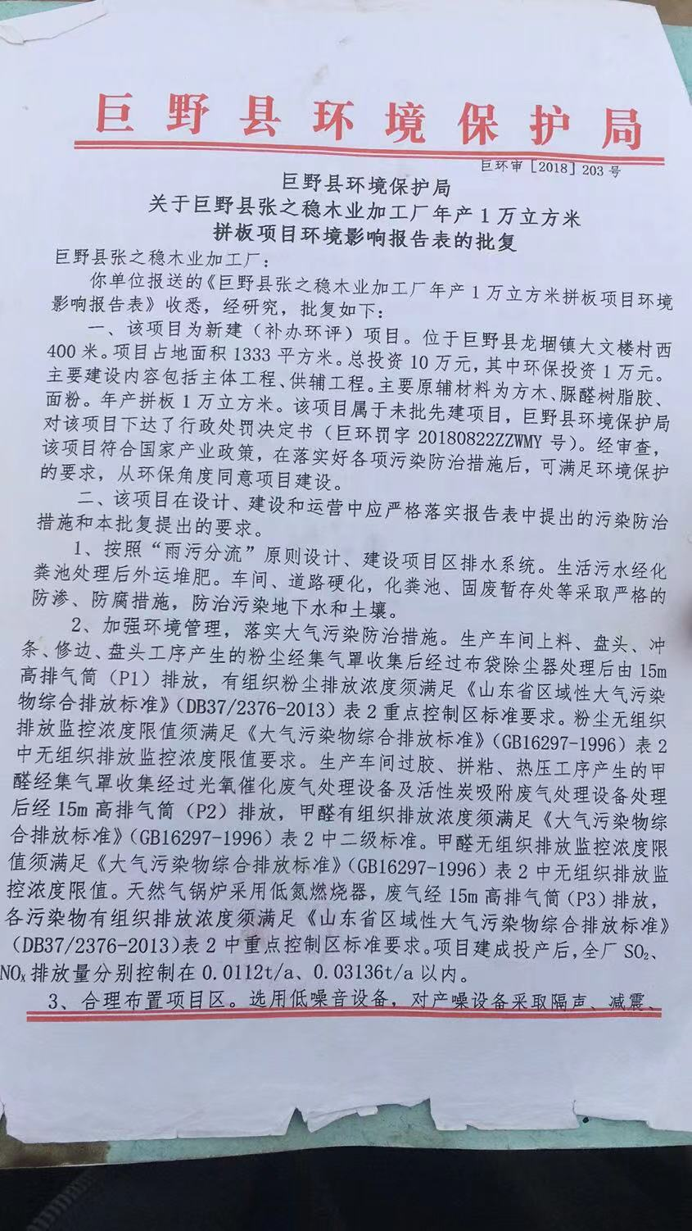
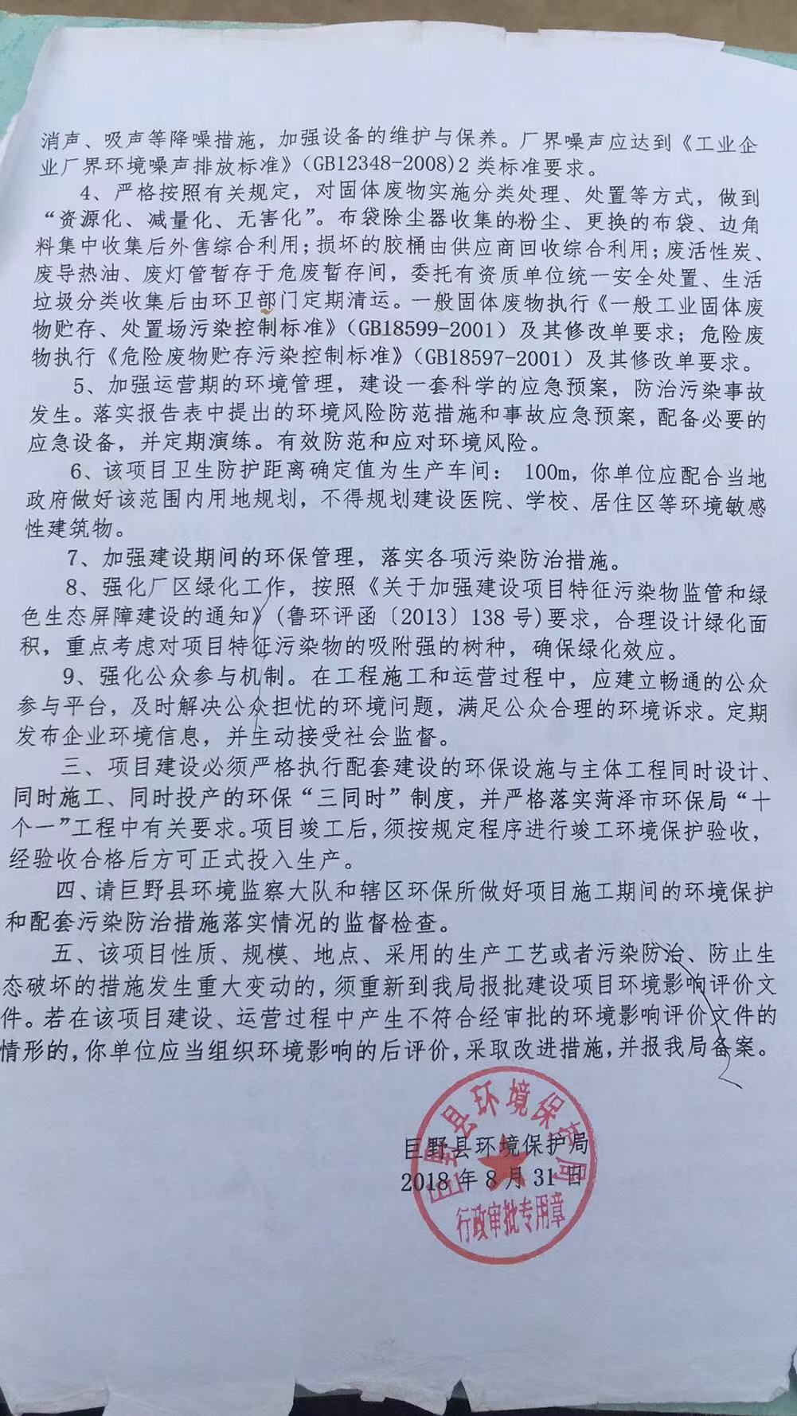

三、环评及批复意见落实情况表
序号 | 环评及审批意见 | 实际情况 | 落实情况
1 | 按照“雨污分流”原则设计、建设项目区排水系统。生活污水经化粪池处理后外运堆肥。车间、道路硬化，化粪池、固废暂存处等采取严格的防渗、防腐措施，防治污染地下水和土壤。 | 按照雨污分流，生活污水经化粪池处理后定期清运农肥。无员工食宿，不设立食堂。 | 已基本落实。
2 | 加强环境管理，落实大气污染防治措施。生产车间上料、齐头、冲条、修边、盘头工序产生的粉尘经集气罩收集后经过布袋除尘器除尘处理后 由15m高排气简(P1) 排放，有组织粉尘排放浓度须满足《山东省区域性大气污染物综合排放标准》(DB37/2376-2019)表2重点控制区标准要求。粉尘无组织排放监控浓度限值须满足《大气污染物综合排放标准》(GB16297-1996)表2中无组织排放监控浓度限值要求。生产车间过胶、铺装、热压工序产生的甲醛经集气罩收集经过光氧催化废气处理设备及活性炭吸附废气处理设备处理后经15m高排气筒(P2) 排放，甲醛有组织排放浓度须满足《大气污染物综合排放标准》(GB16297-1996表2二级标准要求。甲醛无组织排放监控浓度限值须满足《大气污染物综合排放标准》 GB16297- 1996）表2中无组织排放监控浓度限值。天然气锅炉采用低氮燃烧器，废气经15m高排气筒(P)排放，各污染物有组织排放浓度须满足《山东省区域性大气污染物综合排放》（DB37/2376-2013)表2中重点控制区排放浓发限值要求。项目建成投产后， 全SO2、NO_{X}排放量分别控制在0.0112t/a、0.03136t/a以内。 | 生产车间冲条、修边、上料、盘头工序产生的粉尘经集气罩收集，由布袋除尘器除尘处理后，通过15m高排气筒(P1)排放，生产车间过胶、热压工序产生的甲醛、非甲烷总烃经集气罩收集，由光氧催化废气处理设备+活性炭吸附设备处理后，通过15m高排气筒(P2) 排放，天然气锅炉采样低氮燃烧器，废气经过15m高排气筒排放。 | 已经基本落实。
3 | 合理布置项目区，选用低噪音设备，对产噪设备采取隔声减震、消声、吸声等降噪措施，加强设备的维护与保养。厂界噪声应达到《工业企业厂界环境噪声排放标准》(GB12348-2008）中2类标准要求。 | 经设备选型、屏蔽减振及绿化带衰减等措施进行处理，厂界噪声符合《工业企业厂界环境噪声排放标准》(GB12348-2008)中2类标准。 | 已落实。
4 | 严格按照有关规定，对固体废物实施分类处理，处置等方式，做到“资源化、减量化、无害化”。脉冲除尘器收集的粉尘、更换的布袋、下脚料集中收集后外售综合利用；损坏的胶桶由供应商回收处置:废活性炭、废导热油、废灯管暂存于危废暂存间，委托有资质单位统一安全处置、生活垃坂分类收集后由环卫部门定期清运。一般固体废物执行(-敖工业固体废物 贮存、处置场污染控制标准》(GB18599 200)及其修改单要求:危险废物 执行《危险废物贮存污染控制标准》(GB18597 200)及其修改单要求。 | 边角料和收尘装置收集的粉尘均外售;废导热油、废活性炭、废灯管均属于危险废物，均须交由有相关资质的单位进行处理,并执行联单转 移制度;废胶桶由生产厂“回收利用:废油渣委托环保、卫生等部门认可的单位安排专人定期收集;生活垃圾收集后由环卫部门统一处理，不对环境产生二次污染。 | 已落实。
5 | 加强运营期的环境管理，建设一套科学的应急预案，防治污染事故发生。落实报告表中提出的环境风险防范措施和事故应急预案，配备必要的应急设备，并定期演练。 有效防范和应对环境风险。 | 落实 | 基本落实
6 | 该项目的卫生防护距离为100米，你单位应配合当地政府做好该范围内用地规划，不得规划建设医院、学校、居住区等环境敏感性建筑物。 | 卫生防护距离内无环境敏感性建筑物 | 基本落实
7 | 加强建设期间的环保管理，落实各项污染防治措施。 | 落实 | 落实
8 | 强化厂区绿化工作，按照《关于加强建设项目特征污染物监管和绿 色生态屏障建设的通知》(鲁环评函(2013) 138号)要求，合理设计绿化面积，重点考虑对项目特征污染物的吸附强的树种，确保绿化效应。 | 落实 | 落实
9 | 强化公众参与机制。在工程施工和运营过程中，应建立畅通的公众参与平台，及时解决公众担忧的环境问题，满足公众合理的环境诉求。定期发布企业环境信息，并主动接受社会监督。 | 落实 | 落实

表五
验收监测质量保证及质量控制：
5.1监测分析方法
采样方法执行《固定源废气监测技术规范》（HJ /T 397-2007）和《大气污染物综合排放标准》（GB16297-1996）附录C，检测分析方法采用国家标准方法。
检测分析方法详见表5-1。
表5-1：检测分析方法一览表
检测日期 |  |  | 2021.07.04-07.05 |  | 交接日期 |  |  | 2021.07.05-  07.06 |  | 分析日期 |  | 2021.07.05-07.09
样品类别 |  |  | 有组织废气 |  |  | 无组织废气 |  |  |  |  | 工业企业厂界环境噪声
检测项目 |  |  | VOCs、颗粒物、甲醛、二氧化硫、氮氧化物 |  |  | VOCs、颗粒物、甲醛 |  |  |  |  | 工业企业厂界环境噪声
检测点位 |  |  | 1#切割废气排放口  （进口、出口）；  2#涂胶热压废气排放口  （进口、出口）；  3#锅炉废气排放口  （出口） |  |  | 厂界上风向1个对照点、  下风向3个监测点 |  |  |  |  | 厂界外1m
检测频次 |  |  | 3次/天，检测2天 |  |  | 3次/天，检测2天 |  |  |  |  | 昼间1次，检测2天
样品状态、描述 |  |  | 完好、无破损
检测方法一览表
检测项目 |  |  |  | 标准名称 |  |  |  |  |  |  |  |  |  | 检出限
有组织  废气 | VOCs |  |  | HJ 38-2017 《固定污染源废气 总烃、甲烷和非甲烷总烃的测定 气相色谱法》 |  |  |  |  |  |  |  |  |  | 0.07mg/m³
有组织  废气 | 甲醛 |  |  | GB/T 15516-1995 《空气质量 甲醛的测定 乙酰丙酮分光光度法》 |  |  |  |  |  |  |  |  |  | 0.5mg/m³
有组织  废气 | 二氧化硫 |  |  | HJ 57-2017 《固定污染源废气 二氧化硫的测定 定电位电解法》 |  |  |  |  |  |  |  |  |  | 3mg/m³
有组织  废气 | 氮氧化物 |  |  | HJ 693-2014 《固定污染源废气 氮氧化物的测定 定电位电解法》 |  |  |  |  |  |  |  |  |  | 3mg/m³
有组织  废气 | 颗粒物 |  |  | HJ 836-2017《固定污染源废气 低浓度颗粒物的测定 重量法》 |  |  |  |  |  |  |  |  |  | 1.0mg/m³
有组织  废气 | 颗粒物 |  |  | GB/T 16157-1996 《固定污染源排气中颗粒物测定与气态污染物采样方法》及修改单 |  |  |  |  |  |  |  |  |  | 1.0mg/m³
无组织  废气 | 颗粒物 |  |  | GB/T 15432-1995 《环境空气总悬浮颗粒物的测定 重量法》及修改单 |  |  |  |  |  |  |  |  |  | 0.001mg/m³
无组织  废气 | 甲醛 |  |  | GB/T 15516-1995 《空气质量 甲醛的测定 乙酰丙酮分光光度法》 |  |  |  |  |  |  |  |  |  | 0.5mg/m³
无组织  废气 | VOCs |  |  | HJ 604-2017 《环境空气 总烃、甲烷和非甲烷总烃的测定 直接进样 气相色谱法》 |  |  |  |  |  |  |  |  |  | 0.07mg/m³
工业企业厂界环境噪声 |  |  |  | GB 12348-2008 《工业企业厂界环境噪声排放标准》 |  |  |  |  |  |  |  |  |  | /
检测仪器
类别 |  | 仪器名称 |  |  | 仪器型号 |  | 仪器编号 |  | 检测项目 |  |  |  | 检测人员
现场  采样仪器 |  | 低浓度自动烟尘烟气综合测试仪 |  |  | ZR-3260D |  | SDJS/JD234 |  | 有组织废气：  VOCs、颗粒物、二氧化硫、氮氧化物、甲醛  无组织废气：  颗粒物、甲醛 |  |  |  | 扈海涛、郝建伟
 |  | 真空箱气体采样器 |  |  | LC-2036 |  | SDJS/FZ102
 |  | 双路烟气采样器 |  |  | ZR-3712 |  | SDJS/JD235
 |  | 环境空气颗粒物综合采样器 |  |  | ZR-3922型 |  | SDJS/JD230、231、232、233
 |  | 多功能声级计 |  |  | AWA5688 |  | SDJS/JD237 |  | 工业企业厂界环境噪声
 |  | 声校准器 |  |  | AWA6022A |  | SDJS/JD238
 |  | 空盒气压表 |  |  | DYM-3 |  | SDJS/JD240 |  | 气象参数
 |  | 温湿度计 |  |  | HM |  | SDJS/JD241
 |  | 便携式风向风速仪 |  |  | HP16026 |  | SDJS/JD239
实验室检测仪器 |  | 气相色谱 |  |  | GC1120 |  | SDJS003 |  | 无组织废气：VOCs  有组织废气：VOCs |  |  |  | 张文清、王凯、关芳
 |  | 可见分光光度计 |  |  | 722G |  | SDJS006 |  | 有组织废气：  甲醛  无组织废气：  甲醛
 |  | 恒温恒湿称重系统 |  |  | THCZ-150 |  | SDJS/JD02 |  | 有组织废气：  颗粒物  无组织废气：  颗粒物
 |  | 电子天平 |  |  | AUW120D ASSY |  | SDJS/JD01
结论：本次检测结果不予评价。
5.2噪声监测质量保证和质量控制
为保证监测结果准确可靠，在噪声监测过程中，严格按照《工业企业厂界环境噪声排放标准》（GB12348-2008）的要求和建设项目竣工环境保护验收的相关技术规定执行，监测人员均持证上岗，噪声仪器经过计量部门检定合格，并在有效期内。声级计测量前后由标准声源进行校准，测量前后仪器的灵敏度相差不大于±0.5dB（A）， 测试时无雨雪、雷电，风速小于 5.0m/s 。
5.3气体监测分析过程中质量保证和质量控制
废气监测质量保证按照国家环保局发布的《环境监测技术规范》和《环境空气监测质量保证手册》、《固定污染源监测监测质量保证与质量控制技术规范》的要求与规定进行全过程质量控制。为保证监测分析结果准确可靠，无组织排放废气监测严格按照《大气污染物无组织排放监测技术导则》（HJ/T 55-2000）与建设项目竣工环保验收监测规定和要求执行。有组织颗粒物监测严格按照《固定污染源废气低浓度颗粒物测定 重量法》（HJ836-2017）进行。具体质控措施包括监测人员持证上岗，采样设备强检合格，监测所用仪器在采样前均经过流量的校准。监测数据经三级审核等

表六
验收监测内容
噪声监测
6.1、噪声监测点位、项目及监测频次见表6-1
表6-1噪声监测点位、项目及监测频次一览表
序号 | 监测点位 | 监测项目 | 监测频次
1# | 东厂界外1米 | 等效连续A声级 | 每天昼间监测1次，监测2天
2# | 南厂界外1米 | 等效连续A声级 | 每天昼间监测1次，监测2天
3# | 西厂界外1米 | 等效连续A声级 | 每天昼间监测1次，监测2天
4# | 北厂界外1米 | 等效连续A声级 | 每天昼间监测1次，监测2天

废气监测
6.2、废气监测点位、项目及监测频次见表6-2
表6-2监测点位、监测项目及监测频次一览表
采样点位 | 检测项目 | 采样频次
涂胶、热压工序处理设施进出 | 有组织甲醛 | 检测2天，3次/天
切割工序处理设施进出口 | 有组织颗粒物 | 检测2天，3次/天
锅炉废气出口 | 二氧化硫、氮氧化物、颗粒物 | 检测2天，3次/天
厂界上风向设1个参照点  厂界下风向设3个监控点 | 无组织甲醛、颗粒物 | 检测2天，3次/天

表七
验收监测期间生产工况记录：
验收监测工况
巨野县张之稳木业加工厂年产1万立方米拼板项目 ，于2021年07月04、07月05日进行现场检测，验收监测期间车间正常生产、环保设施正常运行。

验收监测结果：
噪声监测结果
1、噪声监测结果见表7-2。
表7-2 噪声监测结果 单位：dB(A)
检测日期 | 点位编号 | 检测点位 | 检测结果Leq dB（A）
检测日期 | 点位编号 | 检测点位 | 昼间
2021.07.04 | 1# | 东厂界外1m | 57.1
2021.07.04 | 2# | 南厂界外1m | 54.8
2021.07.04 | 3# | 西厂界外1m | 53.2
2021.07.04 | 4# | 北厂界外1m | 55.1
2021.07.05 | 1# | 东厂界外1m | 58.3
2021.07.05 | 2# | 南厂界外1m | 54.7
2021.07.05 | 3# | 西厂界外1m | 54.0
2021.07.05 | 4# | 北厂界外1m | 55.4
噪声检测点位示意图
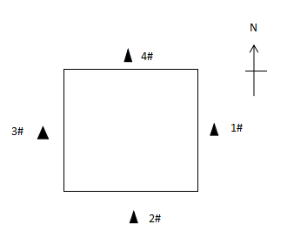

以上结果表明，验收监测期间，巨野县张之稳木业加工厂厂界昼间噪声最高值为58.3dB(A)，小于60dB(A)，夜间不生产。厂界噪声符合《工业企业厂界环境噪声排放标准》（GB12348-2008）中2类标准要求。
废气监测结果
1、无组织废气检测气象条件
表7-3-1无组织排放检测气象参
检测日期 | 时间 | 温度（℃） | 湿度（%RH） | 风向 | 风速（m/s） | 总云量 | 低云量 | 大气压（kPa）
2021.07.04 | 08:51 | 27.1 | 55.0 | S | 1.6 | 3 | 2 | 99.7
2021.07.04 | 10:35 | 30.9 | 49.6 | S | 1.4 | 3 | 2 | 99.9
2021.07.04 | 12:47 | 34.6 | 44.9 | S | 1.4 | 4 | 3 | 99.8
2021.07.05 | 08:48 | 28.6 | 51.3 | S | 1.5 | 4 | 3 | 101.3
2021.07.05 | 10:20 | 31.2 | 50.4 | S | 1.4 | 3 | 2 | 99.9
2021.07.05 | 12:12 | 33.4 | 52.6 | S | 1.5 | 4 | 3 | 99.8

表7-3-2无组织VOCs排放检测结果
检测日期 |  | VOCs（mg/m³）
 |  | 1#上风向 | 2#下风向 | 3#下风向 | 4#下风向
2021.07.04 | 第一次 | 0.86 | 1.52 | 1.39 | 1.58
2021.07.04 | 第二次 | 0.95 | 1.70 | 1.59 | 1.76
2021.07.04 | 第三次 | 0.91 | 1.56 | 1.48 | 1.37
2021.07.05 | 第一次 | 0.90 | 1.70 | 1.58 | 1.52
2021.07.05 | 第二次 | 0.88 | 1.46 | 1.40 | 1.62
2021.07.05 | 第三次 | 0.96 | 1.60 | 1.50 | 1.70
备注 |  | 无
表7-3-3无组织颗粒物排放检测结果
检测日期 |  | 颗粒物（mg/m³）
 |  | 1#上风向 | 2#下风向 | 3#下风向 | 4#下风向
2021.07.04 | 第一次 | 0.264 | 0.358 | 0.365 | 0.371
2021.07.04 | 第二次 | 0.272 | 0.360 | 0.382 | 0.377
2021.07.04 | 第三次 | 0.264 | 0.368 | 0.375 | 0.355
2021.07.05 | 第一次 | 0.260 | 0.354 | 0.368 | 0.377
2021.07.05 | 第二次 | 0.282 | 0.349 | 0.356 | 0.367
2021.07.05 | 第三次 | 0.251 | 0.371 | 0.362 | 0.359
备注 |  | 无
表7-3-4无组织甲醛排放检测结果
检测日期 |  | 甲醛（mg/m³）
 |  | 1#上风向 | 2#下风向 | 3#下风向 | 4#下风向
2021.07.04 | 第一次 | ND | ND | ND | ND
2021.07.04 | 第二次 | ND | ND | ND | ND
2021.07.04 | 第三次 | ND | ND | ND | ND
2021.07.05 | 第一次 | ND | ND | ND | ND
2021.07.05 | 第二次 | ND | ND | ND | ND
2021.07.05 | 第三次 | ND | ND | ND | ND
备注 |  | “ND”表示检测结果低于方法检出限

3、有组织废气监测结果
3.1排气筒废气检测结果
表7-5-1 1#切割废气排放口（进口）检测结果
检测点位 | 1#切割废气排放口（进口）
内径/高度（m） | 0.20/--
检测日期 | 2021.07.04 |  |  | 2021.07.05
检测频次 | 第一次 | 第二次 | 第三次 |  | 第一次 | 第二次 | 第三次
烟温（℃） | 37.6 | 37.5 | 37.4 |  | 38.4 | 37.9 | 35.3
标干流量（m³/h） | 2673 | 2587 | 2444 |  | 2492 | 2366 | 2307
颗粒物实测浓度（mg/m³） | 125.1 | 112.5 | 118.0 |  | 116.1 | 128.7 | 120.8
颗粒物排放速率（kg/h） | 0.334 | 0.291 | 0.288 |  | 0.289 | 0.305 | 0.279
备注 | 无
表7-5-2 1#切割废气排放口（出口）检测结果
检测点位 | 1#切割废气排放口（出口）
内径/高度（m） | 0.20/15
检测日期 | 2021.07.04 |  |  | 2021.07.05
检测频次 | 第一次 | 第二次 | 第三次 | 第一次 | 第二次 | 第三次
烟温（℃） | 37.6 | 37.9 | 37.9 | 38.4 | 37.5 | 35.3
标干流量（m³/h） | 2066 | 2177 | 2124 | 2148 | 2161 | 2117
颗粒物实测浓度（mg/m³） | 3.1 | 2.7 | 3.6 | 3.8 | 3.2 | 2.8
颗粒物排放速率（kg/h） | 0.006 | 0.006 | 0.008 | 0.008 | 0.007 | 0.006
备注 | 无

表7-5-3 2#涂胶热压废气排放口（进口）检测结果
检测点位 | 2#涂胶热压废气排放口（进口）
内径/高度（m） | 0.15/--
检测日期 | 2021.07.04 |  |  |  | 2021.07.05
检测频次 | 第一次 | 第二次 |  | 第三次 | 第一次 | 第二次 | 第三次
烟温（℃） | 38.5 |  | 34.2 | 33.7 | 36.5 | 36.2 |  | 38.1
标干流量（m³/h） | 218 |  | 254 | 232 | 252 | 258 |  | 300
甲醛实测浓度（mg/m³） | 12.6 |  | 9.86 | 11.3 | 11.7 | 10.9 |  | 12.4
甲醛排放速率（kg/h） | 0.003 |  | 0.003 | 0.003 | 0.003 | 0.003 |  | 0.004
备注

表7-5-4 2#涂胶热压废气排放口（进口）检测结果
检测点位 | 2#涂胶热压废气排放口（进口）
内径/高度（m） | 0.15/--
检测日期 | 2021.07.04 |  |  |  | 2021.07.05
检测频次 | 第一次 | 第二次 |  | 第三次 | 第一次 | 第二次 | 第三次
烟温（℃） | 38.5 |  | 33.8 | 33.7 | 36.5 | 36.2 |  | 38.1
标干流量（m³/h） | 196 |  | 205 | 232 | 230 | 275 |  | 350
VOC_{S}实测浓度（mg/m³） | 36.4 |  | 36.5 | 32.1 | 33.5 | 35.1 |  | 31.7
VOC_{S}排放速率（kg/h） | 0.007 |  | 0.007 | 0.007 | 0.008 | 0.010 |  | 0.011
备注 | 无

表7-5-5 2#涂胶热压废气排放口（出口）检测结果
检测点位 | 2#涂胶热压废气排放口（出口）
内径/高度（m） | 0.30/15
检测日期 | 2021.07.04 |  |  |  | 2021.07.05
检测频次 | 第一次 | 第二次 | 第三次 |  | 第一次 | 第二次 |  | 第三次
烟温（℃） | 38.4 | 34.8 |  | 33.9 | 36.6 |  | 37.1 |  | 35.6
标干流量（m³/h） | 282 | 307 |  | 308 | 352 |  | 415 |  | 396
甲醛实测浓度（mg/m³） | 0.630 | 0.696 |  | 0.600 | 0.508 |  | 0.667 |  | 0.513
甲醛排放速率（kg/h） | 1.8×10⁻⁴ | 2.1×10⁻⁴ |  | 1.8×10⁻⁴ | 1.8×10⁻⁴ |  | 2.8×10⁻⁴ |  | 2.0×10⁻⁴
备注 | 无

表7-5-6 2#涂胶热压废气排放口（出口）检测结果
检测点位 | 2#涂胶热压废气排放口（出口）
内径/高度（m） | 0.30/15
检测日期 | 2021.07.04 |  |  |  |  | 2021.07.05
检测频次 | 第一次 | 第二次 |  | 第三次 |  | 第一次 | 第二次 | 第三次
烟温（℃） | 38.4 |  | 34.8 |  | 31.8 | 36.6 | 37.1 |  | 35.6
标干流量（m³/h） | 240 |  | 243 |  | 288 | 352 | 393 |  | 364
VOC_{S}实测浓度（mg/m³） | 5.16 |  | 4.83 |  | 4.44 | 4.77 | 5.09 |  | 4.49
VOC_{S}排放速率（kg/h） | 0.001 |  | 0.001 |  | 0.001 | 0.002 | 0.002 |  | 0.002
备注 | 无

表7-5-7 3#锅炉废气排放口（出口）检测结果
检测点位 | 3#锅炉废气排放口（出口）
内径/高度（m） | 0.10/15
检测日期 | 2021.07.04 |  |  | 2021.07.05
检测频次 | 第一次 | 第二次 | 第三次 | 第一次 | 第二次 | 第三次
烟温（℃） | 53.8 | 53.7 | 53.9 | 55.4 | 55.6 | 53.8
含氧量（%） | 10.2 | 10.5 | 10.6 | 10.3 | 10.8 | 10.7
标干流量（m³/h） | 207 | 218 | 221 | 221 | 232 | 227
颗粒物实测浓度（mg/m³） | 2.2 | 1.5 | 1.8 | 1.9 | 1.6 | 2.1
颗粒物折算浓度（mg/m³） | 3.6 | 2.5 | 3.0 | 3.1 | 2.7 | 3.6
颗粒物排放速率（kg/h） | 4.6×10⁻⁴ | 3.3×10⁻⁴ | 4.0×10⁻⁴ | 4.2×10⁻⁴ | 3.7×10⁻⁴ | 4.8×10⁻⁴
二氧化硫实测浓度（mg/m³） | ND | ND | ND | ND | ND | ND
二氧化硫折算浓度（mg/m³） | ND | ND | ND | ND | ND | ND
二氧化硫排放速率（kg/h） | -- | -- | -- | -- | -- | --
氮氧化物实测浓度（mg/m³） | 16 | 16 | 16 | 15 | 16 | 16
氮氧化物折算浓度（mg/m³） | 26 | 27 | 27 | 25 | 27 | 27
氮氧化物排放速率（kg/h） | 0.003 | 0.003 | 0.004 | 0.003 | 0.004 | 0.004
备注 | “ND”表示检测结果低于方法检出限

以上结果表明，验收监测期间，年产1万立方米拼板项目。
有组织排放：
有组织颗粒物1#切割废气排气筒最大排放浓度为3.8mg/m^{3，}小于10mg/m³，满足《区域性大气综合排放标准》（DB37/2376-2019）表2中重点控制区标准（10mg/m³）
有组织甲醛2#最大排放浓度为0.696mg/m³，小于25mg/m³，最大排放速率为2.8×10⁻⁴kg/h满足《大气污染物综合排放标准》（GB16297-1996）表2中标准限值（排放浓度限值为0.26kg/h、排放浓度限值为25mg/m³）
有组织VOCs2#最大排放浓度为5.16mg/m3，小于40mg/m³，最大排放速率为0.002kg/h满足《挥发性有机物排放标准 第7部分：其他部分》（DB37/2801.7-2019）表1中第II时段标准限值（排放浓度限值为3kg/h、排放浓度限值为40mg/m³）
锅炉废气3#:颗粒物、二氧化硫、氮氧化物最大排放浓度分别为（颗粒物：3.6mg/m³ 二氧化硫未测出 氮氧化物：27mg/m³）
颗粒物、二氧化硫、氮氧化物最大排放速率分别为：（颗粒物：4.8×10⁻⁴kg/h 二氧化硫未测出 氮氧化物：0.004kg/h），满足《区域性大气综合排放标准》（DB37/2376-2019）表2中重点控制区标准
无组织排放：甲醛下风向最大浓度未测出，小于0.2mg/m³；颗粒物下风向最大浓度为0.382mg/m³，小于1.0mg/m³；均符合《大气污染物综合排放标准》（GB16297-1996）表2中厂界监控点浓度限值。VOCs下风向最大浓度1.76mg/m³，小于2.0mg/m³满足《挥发性有机物排放标准 第7部分》表2中厂界监控点浓度限值2.0mg/m³

表八
验收监测结论：

验收监测结论及建议
年产1万立方米拼板项目进行竣工环境保护验收监测期间，主体工程正常运转、环保设施正常运行，符合验收监测工况要求，其验收结论如下：
一、环保设施调试效果：
1、废水
本项目生活污水经化粪池预处理后定期清掏，用于肥田。
2、废气
巨野县张之稳木业加工厂年产1万立方米拼板项目。
有组织颗粒物2#切割废气排气筒最大排放浓度为3.8mg/m^{3，}小于10mg/m³，满足《区域性大气综合排放标准》（DB37/2376-2019）表2中重点控制区标准（10mg/m³）
有组织甲醛P1最大排放浓度为0.696mg/m³，小于25mg/m³，最大排放速率为2.8×10⁻⁴kg/h满足《大气污染物综合排放标准》（GB16297-1996）表2中标准限值（排放浓度限值为0.26kg/h、排放浓度限值为25mg/m³）
有组织VOCs2#最大排放浓度为5.16mg/m3，小于40mg/m³，最大排放速率为0.002kg/h满足《挥发性有机物排放标准 第7部分：其他部分》（DB37/2801.7-2019）表1中第II时段标准限值（排放浓度限值为3kg/h、排放浓度限值为40mg/m³）
锅炉废气P3:颗粒物、二氧化硫、氮氧化物最大排放浓度分别为（颗粒物：3.6mg/m³ 二氧化硫未测出 氮氧化物：27mg/m³）
颗粒物、二氧化硫、氮氧化物最大排放速率分别为：（颗粒物：4.8×10⁻⁴kg/h 二氧化硫未测出 氮氧化物：0.004kg/h），满足《区域性大气综合排放标准》（DB37/2376-2019）表2中重点控制区标准（10mg/m³）
无组织排放：甲醛下风向最大浓度未测出，小于0.2mg/m³；颗粒物下风向最大浓度为0.382mg/m³，小于1.0mg/m³；均符合《大气污染物综合排放标准》（GB16297-1996）表2中厂界监控点浓度限值。VOCs下风向最大浓度1.76mg/m³，小于2.0mg/m³满足《挥发性有机物排放标准 第7部分》表2中厂界监控点浓度限值2.0mg/m³。

3、噪声
该项目生产过程中会产生机械噪声，通过选用低噪声设备、基础减振、合理布置、车间封闭等降噪措施降低噪声值。验收监测期间，巨野县张之稳木业加工厂厂界昼间噪声最高值为58.3dB(A)，小于60dB(A)，夜间不生产。厂界噪声符合《工业企业厂界环境噪声排放标准》（GB12348-2008）中2类标准要求。
4、固体废物
边角料和收尘装置收集的粉尘均外售;废导热油、废灯管、废活性炭均属于危险废物，均须交由有相关资质的单位进行处理,并执行联单转 移制度;废胶桶由生产厂回收利用:废导热油、废灯管、废活性炭委托有资质单位安排专人定期收集;生活垃圾收集后由环卫部门统一处理。
二、验收结论
年产1万立方米拼板项目
根据现场检测及调查结果表明：公司基本落实了环评及批复提出的污染防治措施及各项环保要求。项目在建设中执行了环保“三同时”规定，废气、噪声检测指标达到相关标准要求；废水、固废去向明确，处理规范；该项目基本符合竣工环保验收要求。
三、建议
（1）加强职工安全生产教育，严格生产管理，树立员工良好的安全意识；进一步加强员工环保法律法规的宣导工作，帮助员工树立良好的环保意识；
（2）加强废气处理设备的日常维护，确保其能有效运行；
（3）对场地和道路附近进行绿化，种植树木多样化等措施，美化环境，降低噪声，并减少对周围生态环境的影响；
（4）定期对设备进行维护和检修，衰减噪声源；主要岗位工人佩戴防护用品；
（5）落实环境风险事故防范措施及环境风险应急预案，配备应急设备，并定期组织演练，有效防范和应对环境风险；

建设项目竣工环境保护“三同时”验收登记表
填表单位（盖章）： 填表人（签字）： 项目经办人（签字）：
建设项目 | 项目名称 |  |  | 年产1万立方米拼板项目 |  |  |  |  |  | 项目代码 |  |  | 建设地点 |  | 山东省菏泽市巨野县龙堌镇大文楼村
建设项目 | 行业类别（分类管理名录） |  |  | C2021胶合板制造 |  |  |  |  |  | 建设性质 |  | ■新建 □ 改扩建 □技术改造 |  |  | 项目厂区中心经度/纬度 |  | 115.8220035.30200
建设项目 | 设计生产能力 |  |  | 年产1万立方米拼板 |  |  |  |  |  | 实际生产能力 |  | 年产1万立方米拼板 | 环评单位 |  | 河南安环环保科技有限公司
建设项目 | 环评文件审批机关 |  |  | 菏泽市巨野县环境保护局 |  |  |  |  |  | 审批文号 |  | 巨环审［2018］203号 | 环评文件类型 |  | 环评报告表
建设项目 | 开工日期 |  |  | 2016.10 |  |  |  |  |  | 竣工日期 |  | 2016.12 | 排污许可证申领时间
建设项目 | 环保设施设计单位 |  |  |  |  |  |  |  |  | 环保设施施工单位 |  |  | 本工程排污许可证编号
建设项目 | 验收单位 |  |  | 巨野县张之稳木业加工厂 |  |  |  |  |  | 环保设施监测单位 |  | 山东九盛检测科技有限公司 | 验收监测时工况 |  | /
建设项目 | 投资总概算（万元） |  |  | 10 |  |  |  |  |  | 环保投资总概算（万元） |  | 1 | 所占比例（%） |  | 10
建设项目 | 实际总投资 |  |  | 10 |  |  |  |  |  | 实际环保投资（万元） |  | 1 | 所占比例（%） |  | 10
建设项目 | 废水治理（万元） |  |  |  | 废气治理（万元） |  | 噪声治理（万元） |  | 0.5 | 固体废物治理（万元） |  |  | 绿化及生态（万元） |  |  | 其他（万元）
建设项目 | 新增废水处理设施能力 |  |  |  |  |  |  |  |  | 新增废气处理设施能力 |  |  | 年平均工作时 |  | 2400
运营单位 |  |  |  |  |  |  |  | 运营单位社会统一信用代码（或组织机构代码） |  |  |  |  | 验收时间 |  | 2020.8
污染  物排  放达  标与  总量  控制（工  业建  设项  目详填） |  | 污染物 |  | 原有排  放量(1) | 本期工程实际排放浓度(2) | 本期工程允许排放浓度(3) | 本期工程产生量(4) | 本期工程自身削减量(5) |  | 本期工程实际排放量(6) | 本期工程核定排放总量(7) | 本期工程“以新带老”削减量(8) | 全厂实际排放总量(9) | 全厂核定排放总量(10) |  | 区域平衡替代削减量(11) |  | 排放增减量(12)
 |  | 废水 |  |  |  |  |  |  |  | 0
 |  | 化学需氧量 |  |  |  |  |  |  |  | 0
 |  | 废气 |  |  |  |  |  |  |  | 0
 |  | VOCs |  |  | 5.16 | 40
 |  | 无组织VOCs |  |  | 1.76 | 2.0
 |  | 甲醛 |  |  | 0.696 | 25
 |  | 颗粒物 |  |  | 3.8 | 10
 |  | 无组织甲醛 |  |  | / | /
 |  | 无组织颗粒物 |  |  | 0.382 | 1.0
 |  | 工业固体废物
 |  | 与项目有关的其他特征污染物 | SO2 |  | / | 50 |  |  |  | /
 |  | 与项目有关的其他特征污染物 | NOX |  | 27 | 100 |  |  |  | 0.0096
注：1、排放增减量：（+）表示增加，（-）表示减少。2、(12)=(6)-(8)-(11)，（9）= (4)-(5)-(8)- (11) +
（1）。3、计量单位：废水排放量——万吨/年；废气排放量——万标立方米/年；工业固体废物排放量——万吨/年；水污染物排放浓度——毫克/升

第二部分 竣工环境保护验收意见

巨野县张之稳木业加工厂
年产1万立方米拼板项目
竣工环境保护验收意见
2021年7月17日，巨野县张之稳木业加工厂在菏泽市巨野县组织成立验收工作组并召开了巨野县张之稳木业加工厂年产1万立方米拼板项目 竣工环境保护验收现场检查会。验收工作组（名单附后）由建设单位（巨野县张之稳木业加工厂）、验收监测单位（山东九盛检测科技有限公司）等单位的代表和3名专家组成。验收工作组根据《巨野县张之稳木业加工厂年产1万立方米拼板项目竣工环境保护验收监测报告》，并对照《建设项目竣工环境保护验收暂行办法》，严格依照国家有关法律法规、建设项目竣工环境保护验收技术规范、本项目环境影响报告表和审批部门审批决定等要求对本项目进行验收。验收工作组组织查看了项目主要建设内容；会议听取了建设单位关于验收项目基本情况、验收收监测单位关于验收项目监测情况的简要汇报，经充分讨论形成验收意见如下：
一、工程建设基本情况
- 建设地点、规模、主要建设内容
巨野县张之稳木业加工厂，法人代表张之稳，注册地址山东省菏泽市巨野县龙堌镇大文楼村，东经115.822000，北纬35.302000。主体工程主要是生产车间和办公室等，环保工程主要是废气治理设施、固废处理设施等。主要设备为锅炉、涂胶机、热压机、切割机等。劳动定员8人，实行8h工作制，年工作天数为300天。
- 建设过程及环保审批情况
根据《中华人民共和国环境影响评价法》和中华人民共和国国务院253号令《建设项目环境保护管理条例》中有关规定，2018年8月，巨野县张之稳木业加工厂委托河南安环环保科技有限公司编制完成了《巨野县张之稳木业加工厂年产1万立方米拼板项目环境影响报告表》，2018年8月31日，菏泽市巨野县环境保护局对该项目进行了批复（巨环审［2018］203号）。项目于2019年7月开工建设，2020年7月竣工,2020年8月调试运行。
（三）投资情况

本项目预算总投资10万元，实际投资10万元，其中环保实际投资1万元，占总投资的10%。

（四）验收范围

年产1万立方米拼板项目

二、工程变动情况
经现场实际调查，项目实际建设内容与环评文件、环评批复的内容无变动。环评为环保设备、设施与环评基本一致。

三、环境保护设施建设情况

（一）废水
本项目生活污水经化粪池预处理后定期清掏，用于肥田。
（二）废气
涂胶、热压废气经集气罩+UV光氧+活性炭 +15m高空排放。
切割废气经过布袋除尘器处理后，通过15米高排气筒排放，
锅炉废气经过低氮燃烧器处理后经过排气筒排放。
（三）噪声
该项目生产过程中会产生机械噪声，通过选用低噪声设备、基础减振、合理布置、车间封闭等降噪措施降低噪声值。
（四）固体废物
边角料和收尘装置收集的粉尘均外售;废导热油、废光氧灯管、废活性炭均属于危险废物，均须交由有相关资质的单位进行处理,并执行联单转 移制度;废胶桶由生产厂“回收利用:废油渣委托环保、卫生等部门认可的单位安排专人定期收集;生活垃圾收集后由环卫部门统一处理。
1、在线监测装置
按照现行环境管理要求，该项目不需要设置在线监测装置。

四、环境保护设施调试效果
（一）环保设施处理效率
VU光氧+活性炭处理效率为86.9%--88.2%；
脉冲式布袋除尘器处理效率为90%-93.8%
（二）污染物达标排放情况

1.废水

本项目区生活污水经化粪池预处理后定期清掏，用于肥田。

2.废气
（1）无组织废气
甲醛下风向最大浓度未测出，小于0.2mg/m³；颗粒物下风向最大浓度为0.382mg/m³，小于1.0mg/m³；均符合《大气污染物综合排放标准》（GB16297-1996）表2中厂界监控点浓度限值。VOCs下风向最大浓度1.76mg/m³，小于2.0mg/m³满足《挥发性有机物排放标准 第7部分》表2中厂界监控点浓度限值2.0mg/m³
（2）有组织废气
有组织颗粒物1#切割废气排气筒最大排放浓度为3.8mg/m^{3，}小于10mg/m³，满足《区域性大气综合排放标准》（DB37/2376-2019）表2中重点控制区标准（10mg/m³）
有组织甲醛2#最大排放浓度为0.696mg/m³，小于25mg/m³，最大排放速率为2.8×10⁻⁴kg/h满足《大气污染物综合排放标准》（GB16297-1996）表2中标准限值（排放浓度限值为0.26kg/h、排放浓度限值为25mg/m³）
有组织VOCs2#最大排放浓度为5.16mg/m3，小于40mg/m³，最大排放速率为0.002kg/h满足《挥发性有机物排放标准 第7部分：其他部分》（DB37/2801.7-2019）表1中第II时段标准限值（排放浓度限值为3kg/h、排放浓度限值为40mg/m³）
锅炉废气3#:颗粒物、二氧化硫、氮氧化物最大排放浓度分别为（颗粒物：3.6mg/m³ 二氧化硫未测出 氮氧化物：27mg/m³）
颗粒物、二氧化硫、氮氧化物最大排放速率分别为：（颗粒物：4.8×10⁻⁴kg/h 二氧化硫未测出 氮氧化物：0.004kg/h），满足《区域性大气综合排放标准》（DB37/2376-2019）表2中重点控制区标准
3、厂界噪声
监测期间，厂界昼间噪声最高值为57.6dB(A)，小于60dB(A)；夜间昼间噪声最高值为42.4dB(A)，小于50dB(A)。厂界噪声符合《工业企业厂界环境噪声排放标准》（GB12348-2008）中2类标准要求。对周围敏感点基本没有影响。
4、固体废物
边角料和收尘装置收集的粉尘均外售;废导热油、废活性炭均属于危险废物，均须交由有相关资质的单位进行处理,并执行联单转 移制度;废胶桶由生产厂“回收利用:废油渣委托环保、卫生等部门认可的单位安排专人定期收集;生活垃圾收集后由环卫部门统一处理。
5、污染物排放总量
本项目有二氧化硫、氮氧化物产生；按照现行规定，申请污染物排放总量二氧化硫0.0112t/a,氮氧化物0.03136t/a。
五、工程建设对环境的影响

该项目未对周边环境产生明显环境质量和生态影响。
六、验收结论
依据《建设项目竣工环境保护验收暂行办法》，根据该项目竣工环境保护验收监测报告和验收组现场勘察情况，项目环境保护审批手续完备，技术资料齐全。
项目实际建设内容与环评文件、环评批复的内容无变动。环评为环保设备、设施与环评基本一致。项目主要污染物排放满足环评批复标准要求。企业建立了环境管理制度。
综上所述，巨野县张之稳木业加工厂年产1万立方米拼板项目 基本符合《建设项目竣工环境保护验收暂行办法》（国环规环评[2017]4号）的有关规定，在完成后续要求的前提下，同意验收合格。
建设单位应当通过环保部网站或其他便于公众知晓的方式，向社会公开信息。

七、后续要求和建议

1、规范废气排放筒监测口及监测平台的建设，完善环保设施标志牌。

2、加强切割粉尘的收集，做挡板，减少无组织粉尘排放。

3、进一步完善企业环境保护管理制度、完善各种环保台帐、操作规程、运行记录、检修、停运、自主监测计划等。加强生产管理。

4、补充从立项到调试过程中无环境投诉、违法或处罚记录
5、完善危废间设施。
八、验收组人员信息
验收组人员信息见验收组人员名单

巨野县张之稳木业加工厂
二〇二一年七月十七日

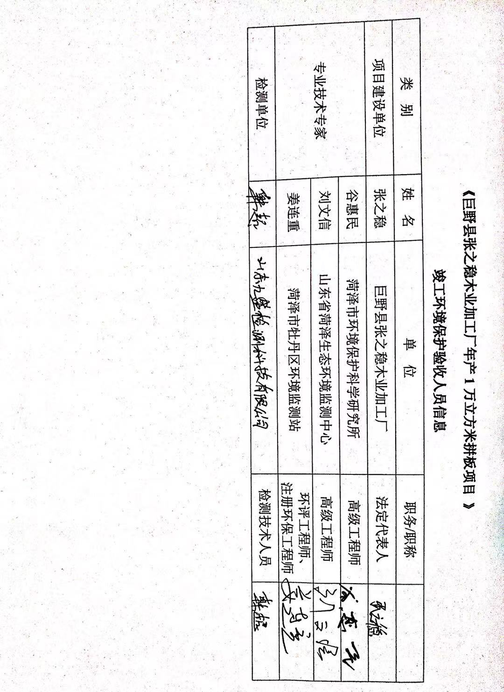

第三部分 其他需要说明事项

第1章 环境保护设施设计、施工和验收过程简况

1.1设计简况
巨野县张之稳木业加工厂年产1万立方米拼板项目 的环境保护设施已纳入了初步设计，环境保护设施的设计符合环境保护设计规范的要求，落实了防治污染和生态破环的措施以及环境保护设施投资概算。
环保投资明细如下：（见表1.1-1）
表1.1-1 各项环保设施实际投资情况一览表
序号 | 环保投资项目 |  | 投资（万元）
1 | 废气 | 集气罩+光氧催化废气治理设备+活性炭废气处理设备+15米排气筒P1；集气罩+布袋除尘器+15米排气筒P2；低氮燃烧器+15米高排气筒 | 0.5
2 | 废水治理 | 化粪池 | 0.1
3 | 噪声治理措施 | 低噪声设备、基础减振、隔声 | 0.2
4 | 一般固废 | 一般固废暂存间 | 0.1
4 | 危险废物 | 危险废物暂存间 | 0.1
5 | 生活垃圾 |  | 0.1
合计 |  |  | 1

1.2施工简况
本项目施工过程中落实了环境影响报告表及菏泽市巨野县环境保护局以巨环审［2018］203号文对该项目的环境影响报告表进行批复中提出的环境保护对策措施。

1.3验收过程简况
巨野县张之稳木业加工厂年产1万立方米拼板项目 验收时间为2021年7月。
2021年7月17日，巨野县张之稳木业加工厂组织召开年产1万立方米拼板项目 竣工环境保护验收会。验收工作组由巨野县张之稳木业加工厂代表、环评报告编制单位（河南安环环保科技有限公司）代表、验收检测单位（山东九盛检测科技有限公司）代表组成。
验收工作组现场检查了有关环境保护设施的建设和运行情况，听取了巨野县张之稳木业加工厂对项目环境保护执行情况的介绍和山东九盛检测科技有限公司对该项目竣工环境保护验收检测的汇报。

1.4公众反馈意见及处理情况
本项目设计、施工、验收和公示期间没有收到过公众反馈意见或投诉。

第2章 其他环境保护措施的落实情况

2.1制度措施落实情况
1、环保组织机构及规章制度
本项目根据国家《建设项目环境保护管理条例》和《中华人民共和国环境保护法》中有关规定，2018年8月河南安环环保科技有限公司编写了关于《巨野县张之稳木业加工厂年产1万立方米拼板项目建设项目环境影响报告表》。2018年8月31日菏泽市巨野县环境保护局以巨环审［2018］203号文对该项目的环境影响报告表进行了批复。该项目履行了竣工环境保护验收监测审批手续，执行了“三同时”制度，有关环保档案齐全。
2、环境风险防范措施
本项目为木材项目，按照《建设项目环境风险评价技术导则》（HJ/T169-2004）和《关于进一步加强环境影响评价管理防范环境风险的通知》（环发[2012]77号）的规定，对本项目的环境风险源进行了识别，项目运营过程中涉及的物质主要为木材。项目可能发生的主要风险是电器设备及线路老化等引起的火灾及爆炸事故。
措施：
①生产车间内在明显处放置消火栓、沙箱及相应灭火器。车间设施、材料堆放、加工过程的设计、加工和维护上能防止火灾或爆燃蔓延到邻近区域，并能防止人员受伤。
②从业人员均接受安全培训，熟悉有关安全生产规章制度和安全操作流程，具备必要的安全生产知识，掌握本岗位的安全操作技能，增强预防事故、控制职业危害和应急处理的能力。
③机械设备运行过程中防护装置不健全或有缺陷，不按操作规程操作，不按规定正确穿戴劳动防护用品等产生的机械伤害。电气设备因维护不当，安全管理不严格；非电工人员安装或维修电气设备和电路，违反操作规程等，易发生触电事故。
④长时间位于噪声设备较大区域工作的人员佩戴耳朵防护罩等隔声措施。
针对以上环境风险因素采取相应的环境风险防范措施后，本项目运营期产生的环境风险完全可以控制在可接受的范围内。

2.2配套措施落实情况
本项目不涉及居民搬迁。

2.3其他措施落实情况
巨野县张之稳木业加工厂年产1万立方米拼板项目 选址位于山东省菏泽市巨野县龙堌镇大文楼村，项目占地面积1333m²，周围交通便利。根据城市发展总体规划，项目的建设符合了土地利用规划的有关要求。项目周边1km范围内没有历史文物古迹、风景名胜区及重要生态功能区；项目生产过程中产生的污染负荷较轻，对周围环境影响较小；具有水、电及交通便利等有利条件。综上所述，本项目的选址合理。

